Доработка обмена «1С:Розница 8» в «1С:Управление небольшой фирмой 8»

Релизы программ актуальные.
Необходимо доработать выгрузку в УНФ так, чтобы перенести все дисконтные карты и подставить их в документы «Отчет о розничных продажах» в УНФ.
В Рознице есть справочник «Дисконтные карты»
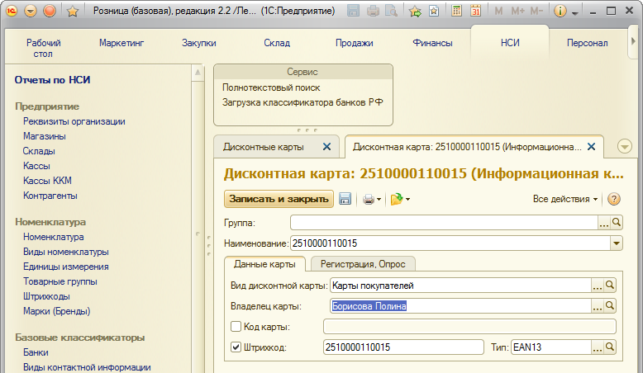
При переносе требуется заполнить в УНФ:
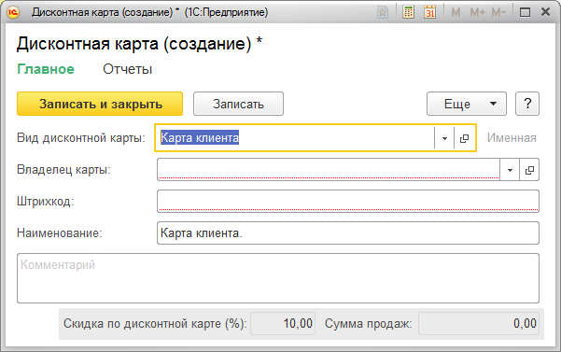
Особенности заполнения:
- Вид дисконтной карты создавать как «Штриховая». В Рознице этого нет, там только наименование:
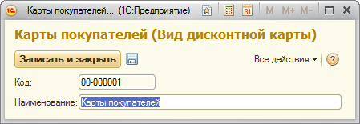
А в УНФ есть:
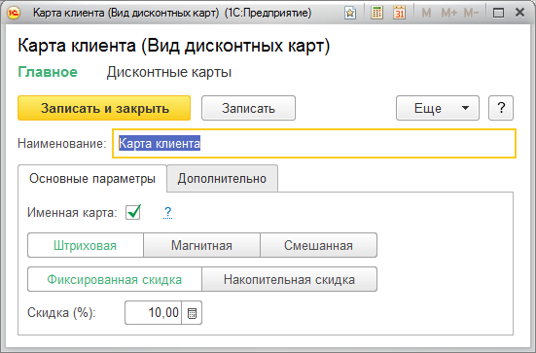
Также установить у вида карт, что она именная.
- Наименование карты в УНФ должно формироваться как и при интерактивной записи в справочнике:
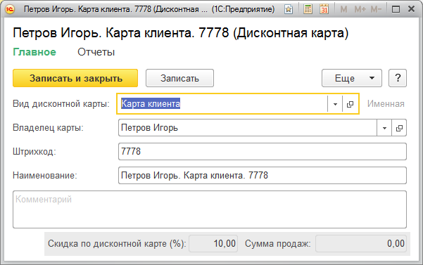
Т.е. в поле «Наименование» выводится текст: «{Владелец карты}. Карта клиента. {Штрихкод}»

- В Рознице реквизит «Владелец карты» - это элемент справочника «Физлица», а в УНФ – справочник «Контрагенты». Соответственно при обмене надо проверять по наименованию и дате рождения физлица в Рознице – есть ли с таким наименованием и датой рождения Контрагент в УНФ. Если есть, то подставлять его в реквизит «Владелец», если нет, то создавать. При этом у Контрагента реквизит «ВидКонтрагента» должен быть как «ФизическоеЛицо» (учесть это и при создании нового элемента). Заполнение нового контрагента: Наименование, пол, дата рождения – как в Рознице; ФИО – как Наименование; Покупатель – да; Вести расчеты по договорам, по заказам, по документам и «Вести учет оплаты по счетам» - все признаки установлены; Электронная почта, телефоны, адреса – как в Рознице.
- При выгрузке документов «Отчет о розничных продажах» в соответствующем документе в УНФ заполнять поле «Дисконтная карта». Выгрузка этого документа есть и сейчас в актуальной версии обмена. Только не подставляется дисконтная карта.

